
MEMORIA DESCRIPTIVA
APLICACIÓN DE CONSULTAS PARA

AGENCIAS DE VIAJES

Proyecto Lenguaje de Marcas y Sistemas de Gestión de la Información 2011/2012

Participantes:
José Luis Martín Díaz.
Miguel Ángel Martín Serrano.

INDICE

Introducción
Estructura
Funcionamiento interno
Manual para el usuario

Introducción

NECESIDAD. Las agencias de viajes realizan las consultas de disponibilidad de hoteles en diferentes aplicaciones web correspondientes a los diferentes proveedores, en cada aplicación disponen de unas credenciales diferentes, y deben realizar las consultas en cada aplicación por separado.
Ante esto algunos de los proveedores empiezan a incorporar la posibilidad de realizar las consultas por “web services” mediante XML, de forma que cada cliente pueda integrar sus consultas en la aplicación que quieran, de manera que la aplicación podrá realizar la misma consulta en varios proveedores a la vez, devolviendo un resultado único en el que se indicaría a qué proveedor pertenece cada oferta.

PARTES DE LA APLICACIÓN. A grandes rasgos, la aplicación tiene dos partes, una que descarga la información que utilizaremos como información estática, y otra que realizará las consultas con esos datos como parámetros seleccionados por el usuario a través de un formulario web con un aspecto similar a este:

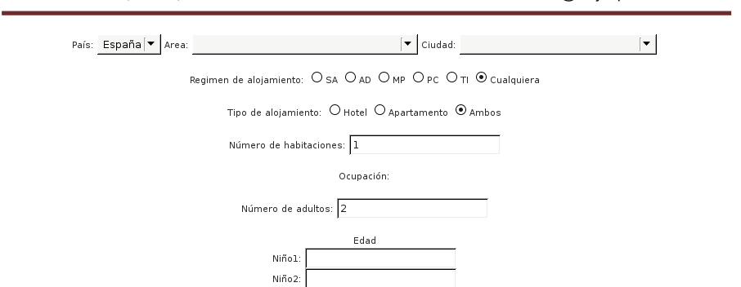

Estructura
Tenemos la estructura que podemos ver en el esquema, la cual se forma básicamente de dos partes, la parte de datos estáticos y la parte de la consulta.
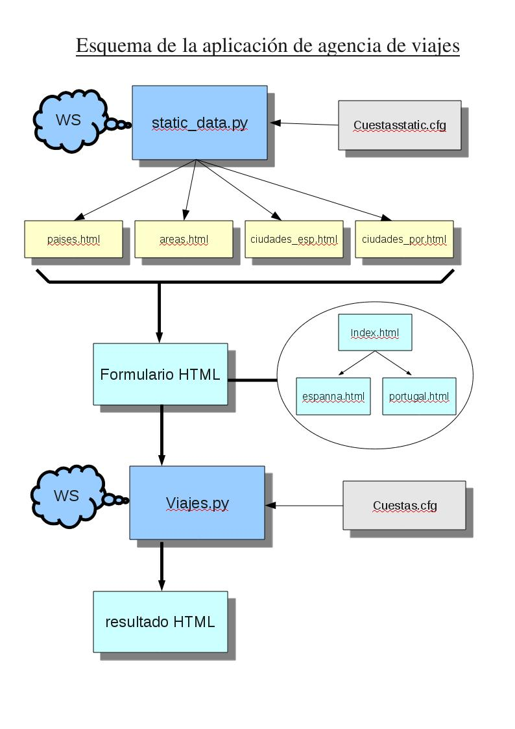
DATOS ESTÁTICOS. La aplicación python “static_data.py” realiza una consulta al 'web service' del proveedor para descargar los listados de nombres y códigos que vamos a utilizar en formato XML. Para ello, necesita las credenciales que las extrae del fichero de texto “cuentasstatic.cfg” que consta de un listado de credenciales para los distintos proveedores, y que tiene una estructura de este tipo:

proveedor1;;nombre1;;url1;;usuario1;;clave1;;sucursal1;;
proveedor2;;nombre2;;url2;;usuario2;;clave2;;sucursal2;;
proveedor3;;nombre3;;url3;;usuario3;;clave3;;sucursal3;;

La aplicación descarga los datos y los convierte y almacena en diferentes ficheros en formato 'html', de esta forma obtenemos los siguientes datos:

  - listado de países en el fichero “paises.html” con estructura:

<form action="viajes.py" method="post">
<option value="ALB">Albania</option>
<option value="DEU">Alemania</option>
<option value="AND">Andorra</option>
…

  - listado de áreas en el fichero “areas.html” con estructura:

<form action="viajes.py" method="post">
<optgroup label="Costa Brava">
<option value="1">Costa Brava (todo)</option>
<option value="2">Costa de Barcelona Maresme</option>
<option value="16">Costa Brava Norte</option>
<option value="37">Costa Brava Sur</option>
</optgroup>
<optgroup label="Costa Dorada y Garraf">
<option value="4">Costa Dorada y Garraf (todo)</option>
<option value="3">Costa del Garraf</option>
…

  - listado de ciudades de España “ciudades_esp.html” con estructura:

<form action="viajes.py" method="post">
<optgroup label="Alava">
<option value="1">Alava (provincia)</option>
<option value="158">Elciego</option>
<option value="449">Vitoria-Gasteiz</option>
<option value="64377">Quejana</option>
<option value="77130">Argomaniz</option>
<option value="81409">Rivabellosa</option>
<option value="83833">Zuia</option>
</optgroup>
<optgroup label="Albacete">
<option value="2">Albacete (provincia)</option>
<option value="473">Albacete</option>
…

  - listado de ciudades de Portugal “ciudades_por.html” con estructura:

<form action="viajes.py" method="post">
<optgroup label="Baixo Alentejo">
<option value="59">Baixo Alentejo (todo)</option>
<option value="76263">Beja</option>
<option value="76281">Sines</option>
<option value="76391">Alc&#225;cer Do Sal</option>
<option value="88824">Alcacer Do Sal</option>
</optgroup>
<optgroup label="Beira Alta">
<option value="60">Beira Alta (todo)</option>
…

Debido a la utilización que requiere el usuario, y la agrupación en la que se descarga de los datos, pasaremos dichos listados a un formulario de forma manual, dado que sólo necesitamos dos países, y que el listado de áreas es único y mundial, nosotros separaremos para incluir las áreas necesarias en cada país, y por último incorporar los listados de ciudades de los mismos.

Esto se hace de la siguiente forma, un formulario principal “index.html” donde sólo seleccionamos el país (en principio sólo hay dos opciones España o Portugal). Según nuestra selección pasaremos al formulario 'html' del país seleccionado, éstos pueden ser “espanna.html” o “portugal.html” donde tendremos que rellenar todo los datos del formulario que necesitemos.

CONSULTA. Los datos introducidos en el formulario anterior pasan a la aplicación “viajes.py”, la cual los convierte al formato XML que necesita el proveedor para las consultas al 'web service', para estas consultas también se requiere de credenciales que además son diferentes de las necesarias para los datos estáticos, por lo que estas nuevas credenciales las extraeremos del fichero de texto “cuentas.cfg”.

Una vez realizada la consulta, el 'web service' nos responde con un XML del que tenemos que extraer los datos necesarios para formar un listado de las diferentes opciones disponibles. La consulta enviará datos de forma estática, que aunque podrían ser opciones a elegir, no son necesarias para el usuario pero si para la consulta. Igualmente, en la respuesta obtenida tendremos datos que no son necesarios para el usuario, por lo que no se listarán.

